ГУАП

КАФЕДРА № 42

ОТЧЕТ   
ЗАЩИЩЕН С ОЦЕНКОЙ _____________________

ПРЕПОДАВАТЕЛЬ

|  |  |  |  |  |
| --- | --- | --- | --- | --- |
| Старший преподаватель |  |  |  | Суетина Т. А. |
| должность, уч. степень, звание |  | подпись, дата |  | инициалы, фамилия |

|  |
| --- |
| ОТЧЕТ О ЛАБОРАТОРНОЙ РАБОТЕ № 1 |
| ПОСТРОЕНИЕ ДРЕВОВИДНОЙ СТРУКТУРЫ |
|  |
| по курсу: МУЛЬТИМЕДИЙНЫЙ ПРАКТИКУМ |
|  |

РАБОТУ ВЫПОЛНИЛ

|  |  |  |  |  |  |
| --- | --- | --- | --- | --- | --- |
| СТУДЕНТ ГР. № | 4228 |  |  |  | Минаков Д. Р. |
|  |  |  | подпись, дата |  | инициалы, фамилия |

Санкт-Петербург 2025

# **1 Цель работы**

Изучить на конкретном примере построение древовидных структуры, приобрести навыки практического использования шаблонов Visio при построении простых и наглядных древовидных структур.

# **2 Формулировка задания**

1**.** Построить древовидную структуру по описанию на листе формата А4, используя альбомную ориентацию.

2. В пакете Power Point организовать поэтапный показ структуры, используя анимацию. Рассчитать длительность показа этапа, исходя из речи докладчика.

**Вариант 2. Мотопехотный батальон армии США**

В середине 70-х гг. XX в. мотопехотный батальон армии США насчи­тывал 888 чел. и имел следующую организацию. Во главе стоял командир батальона. Ему подчинялся штаб и 5 рот: штабная (177 чел.), огневой поддержки (144 чел.) и 3 мотопехотные (по 189 чел. в каждой). Штабная рота состояла из 5 взводов: взвода связи, ремонт­ного взвода, взвода обеспечения, медицинского взвода и секции об­служивания штаба батальона. Рота огневой поддержки состояла из управления роты, радиолокационной секции, секции зенитных ракет (ЗУРО) «Ред-Ай», взвода разведки, минометного взвода и противо­танкового взвода. Радиолокационная секция имела в своем составе 4 радиолокационные станции: две — малого радиуса действия (2-4 км), две — среднего (4-8 км). Секция ЗУРО имела 5 огневых расчетов по 6 установок «Ред-Ай» в каждом. Взвод разведки делился на группу управления (6 чел.) и две разведсекции (по 12 чел.). Минометный взвод состоял из группы управления и 4 отделений (в каждом — по одному миномету калибра 106,7 мм). Противотанковый взвод состоял из группы управления и 6 отделений, каждое — из двух расчетов про­тивотанковых управляемых ракет (ПТУРС) «Тоу». Мотопехотная рота состояла из управления роты, минометного взво­да и 3 мотопехотных взводов. Минометный взвод состоял из группы управления и трех минометных отделений, каждое из которых име­ло миномет калибра 81 мм. Мотопехотный взвод (47 чел.) состоял из группы управления (командир взвода, помощник командира и ра­дист), отделения оружия (11 чел.) и 3 мотопехотных отделений (по 11 чел. в каждом). Отделение оружия состояло из командира отделе­ния, двух пулеметных расчетов по 2 чел. в каждом, двух расчетов противотанковых ружей по 2 чел. в каждом и двух подносчиков. Мо­топехотное отделение состояло из командира отделения, водителя бронетранспортера и двух групп: группы «А» (командир группы, гранатометчик и 2 стрелка) и группы «Б» (командир группы, грана­тометчик и 3 стрелка).

# **3 Ход работы**

В ходе выполнения лабораторной работы в MS Visio создан шаблон со структурой мотопехотного батальона армии США, результат представлен на рисунке 1.

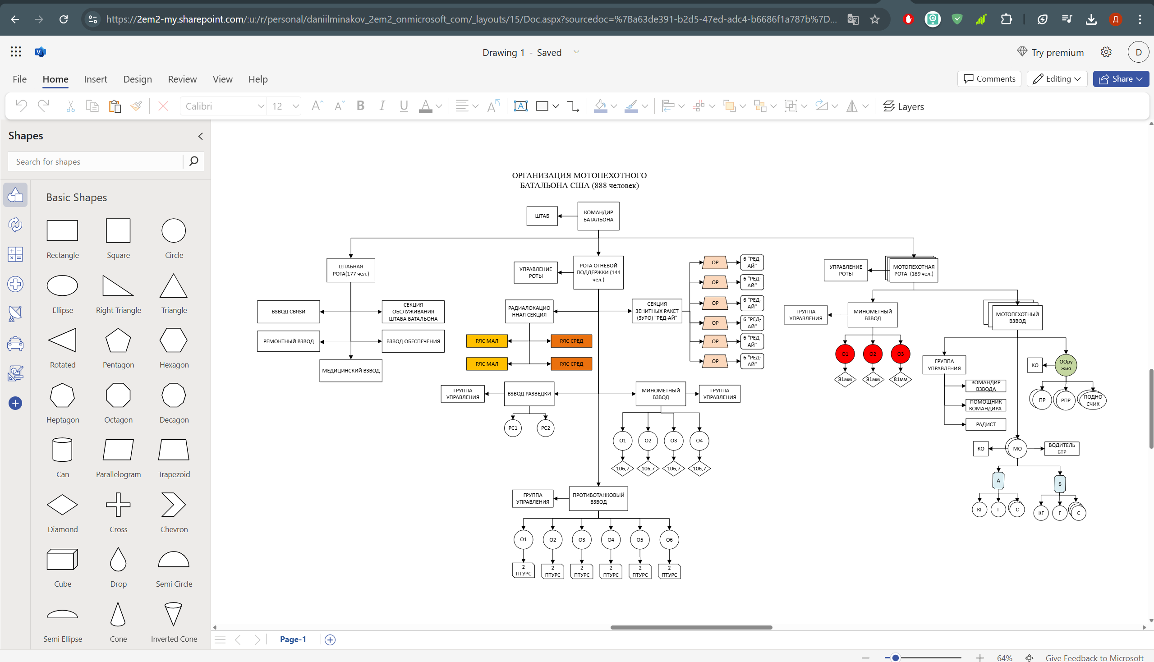

Рисунок 1 – Шаблон в MS VISIO

Также создана презентация, содержащая поэтапный показ структуры с помощью анимации с учетом речи докладчика, вид части этапов представлен на рисунках 2-5.

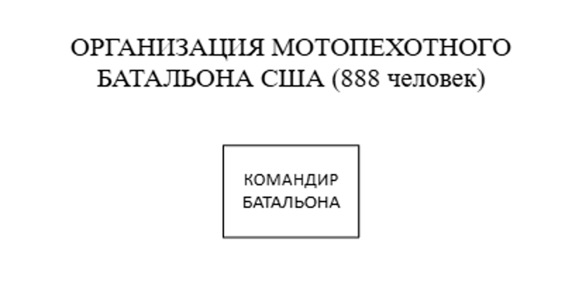

Рисунок 2 – Первый слайд

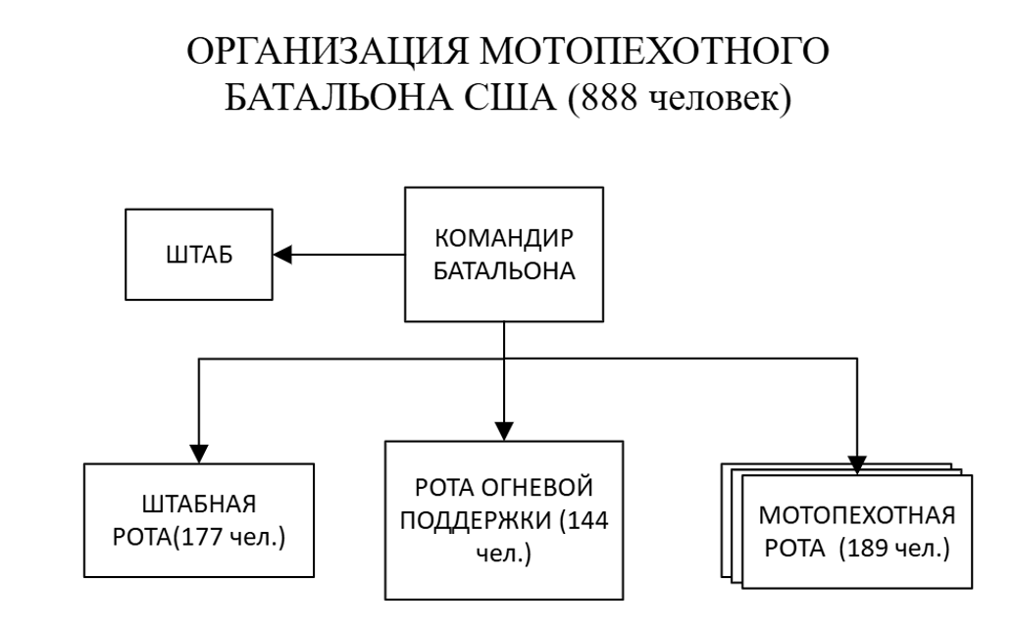

Рисунок 2 – Второй слайд

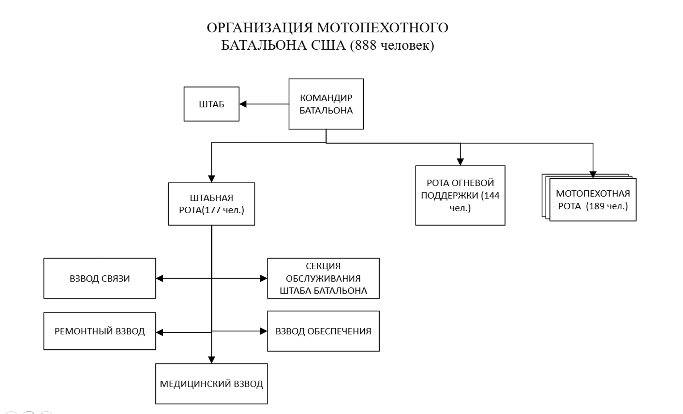

Рисунок 3 – Третий слайд

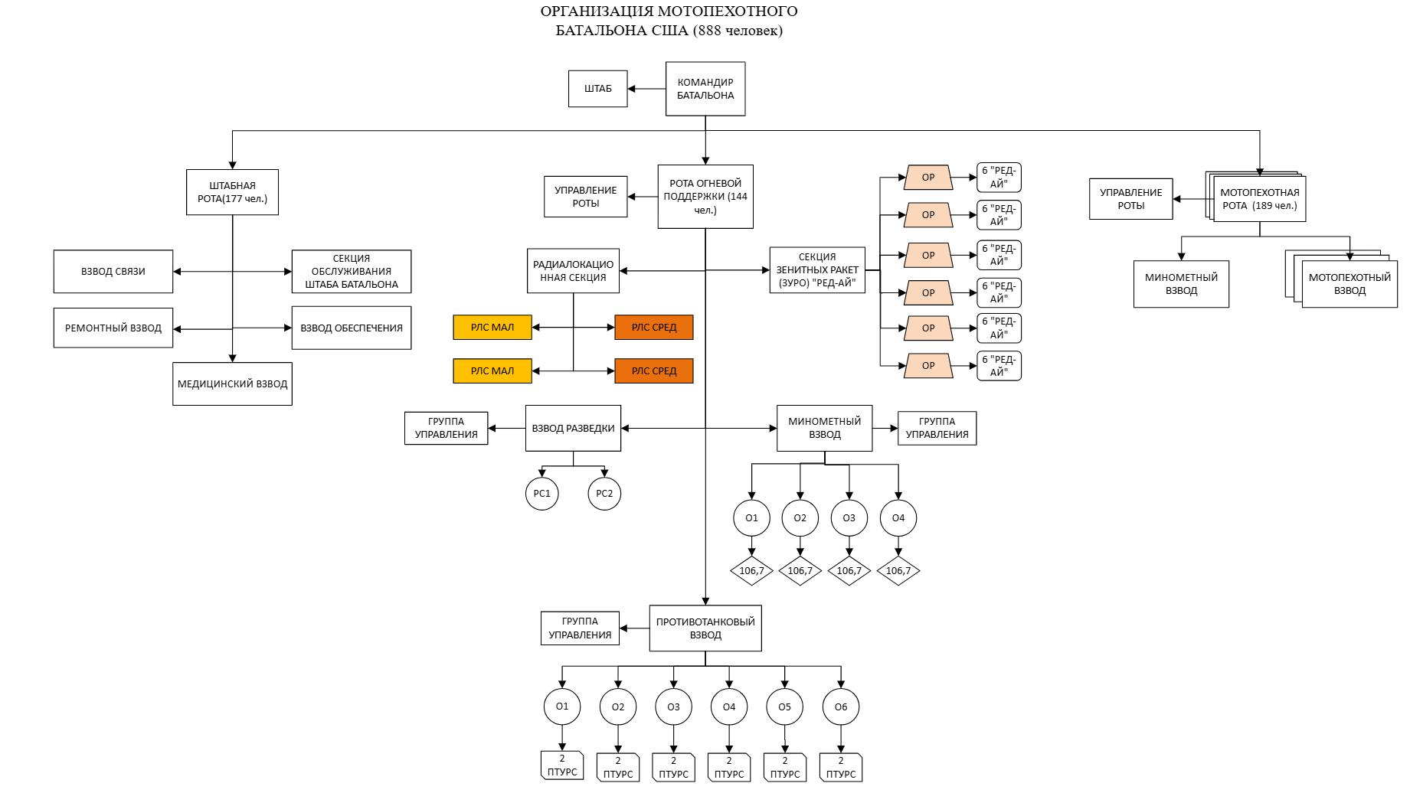

Рисунок 4 – Десятый слайд

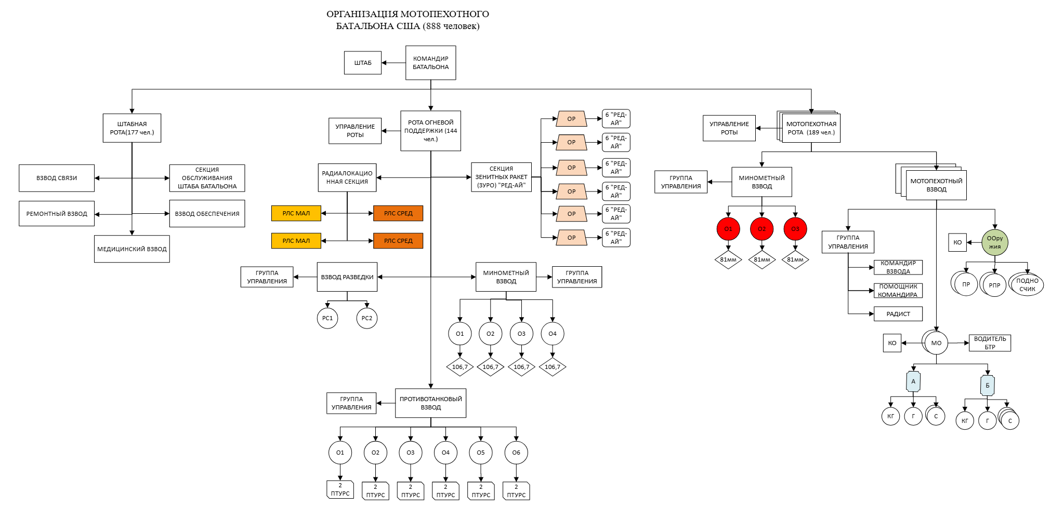

Рисунок 5 – Четырнадцатый слайд (последний)

# **4 Выводы по лабораторной работе**